WebServer数据源管理

作者：霍琦

目录
1. 功能点描述 2
2. 数据库设计 3

功能点描述
数据源管理模块，对可能用到的所有数据源信息，统一配置管理。配置在服务器端的数据源可以用于客户端（数据挖掘，数据集成等）使用，也可以用于服务器端调度任务使用，是对输入数据来源的抽象描述。
数据源名称是用户可以看到的唯一标识数据源的字段，代表了一个数据源实体,包含数据库地址、名称、用户信息等。
功能点包括：
新增或修改数据源
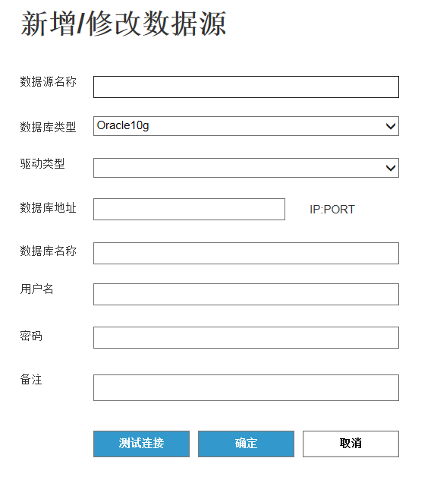

浏览数据源
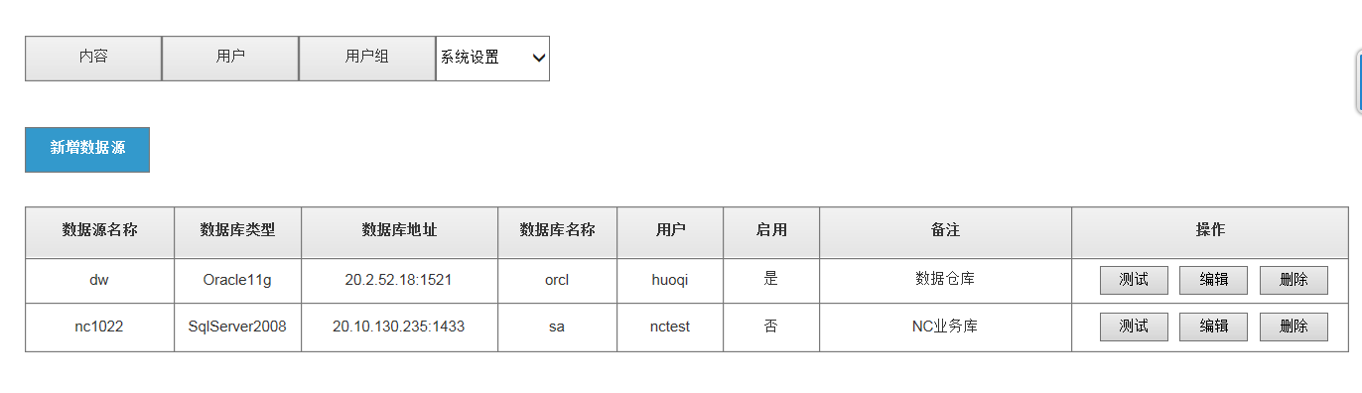

测试连接数据源：测试数据源的活动状态。

数据库设计
字段 | 类型 | 允许空 | 说明
pk_datasource | char(20) | × | 主键
datasource_name | varchar(100) | × | 数据源名称
database_type | varchar(20) | × | 数据库类型
database_ip | varchar(15) | ○ | 数据库服务器ip
database_port | varchar(10) | ○ | 数据库服务器port
database_name | varchar(100) | × | 数据库名称
connect_str | varchar(100) | ○ | 连接字符串（冗余）
enable | number | ○ | 是否启用
username | varchar(50) | × | 用户名
password | varchar(50) | × | 密码
comments | varchar(1000) | ○ | 备注说明
creator | char(20) | ○ | 创建者
create_time | char(19) | ○ | 创建时间
modifier | char(20) | ○ | 修改者
modify_time | char(19) | ○ | 修改时间

主键：固定长度20，和其他数据库主键一致。
数据源名称：用户看到的唯一标识数据源的字段。
数据库类型： Oracle10g，Oracle11g，Oracle12c，SqlServer2008，DB210，MySQL5.5+，PostgreSQL9+。
数据库服务器ip：ip地址。
数据库服务器port：端口，默认端口根据数据库而不同。
Oracle:1521，SqlServer:1433，DB2:50000，MySQL:3306，PostgreSQL:5432。
数据库名称：服务名称。
连接字符串：
Oracle：jdbc:oracle:thin:@ ip:1521:dbName
SqlServer：jdbc:microsoft:sqlserver://ip:1433;DatabaseName= dbName
DB2：jdbc:db2://ip:50000/dbName
MySQL：jdbc:mysql://ip:3306/dbName
PostgreSQL：jdbc:postgresql://ip:5432/dbName
用户名：连接用户。
密码：连接用户密码。
备注：备注说明。
创建者：数据源创建者主键。
创建时间：数据源创建时间。
修改者：数据源修改者主键。
修改时间：数据源修改时间。

